
INS GUILLEM CATÀ
DEPARTAMENT EDUCACIÓ VISUAL I PLÀSTICA

Assignatura: Educació Visual i Plàstica Grup: 3r ESO
Curs: 2019/2020 Avaluació: 3a Avaluació
Competència Artística 4 (REPRESENTAR / IDEAR)
FEINA DEL 14 AL 19 D’ABRIL
DATA D’ENTREGA: Dilluns 20 d’Abril

ARTISTES DE LA SETMANA:
- Mireu els 2 artistes que corresponen a aquesta setmana en el Moodle de l’assignatura: JOSHUA SMITH i RAPHAEL VANGELIS

TREBALL DE LA SETMANA:
- Visualitza els vídeos dels colors penjat en el Moodle, fixant en que significat te cada color. Pren nota de les paraules claus que creguis convenient quan els vegis.
- En una làmina de Dibuix DIN-4 o en full normal, deixa un marge d’un centímetre per cada costat i divideix el full en dos mitats iguals (no el talles, només fes la línia)
- Posa el full en horitzontal
- Tria un color dels que has vist i representa amb dibuixos, i en una composició que tingui sentit alguns dels seus significats. Fes els dibuixos i pinta’ls amb colors de fusta de forma monocromàtica amb un sols color, però amb diferents tonalitats (igual que vam fer en la làmina de ‘la lletera’) Per exemple: Si heu triat el color taronja haureu de pintar-lo amb tonalitats de color taronja.
- En la part de la dreta haureu de fer el mateix, però amb el color complementari del que heu triat. I quins eren els colors complementaris? Doncs els que estan oposats en el cercle cromàtic. Mireu el gràfic:
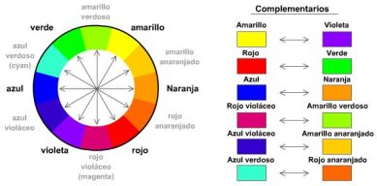

- M’haureu d’enviar per e-mail/drive una foto del treball acabat, com a molt tard el dilluns 20 d’abril.

- 3r ESO AF: Heu d’enviar-me una fotografia de la làmina de la lletera acabada al meu correu, també com a molt tard el dilluns 20 d’abril.

